Информация о мерах, по профилактике коронавирусной инфекции на территории Белокалитвинского района на 31.03.2020 года
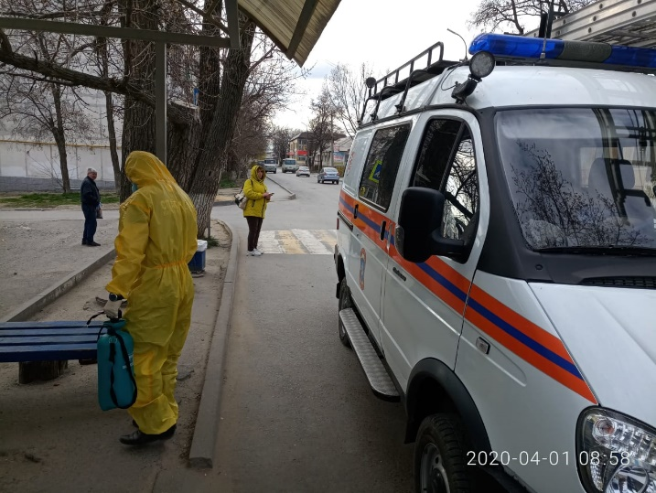
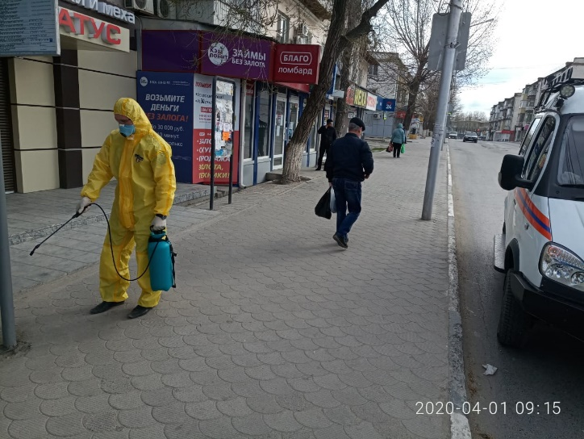
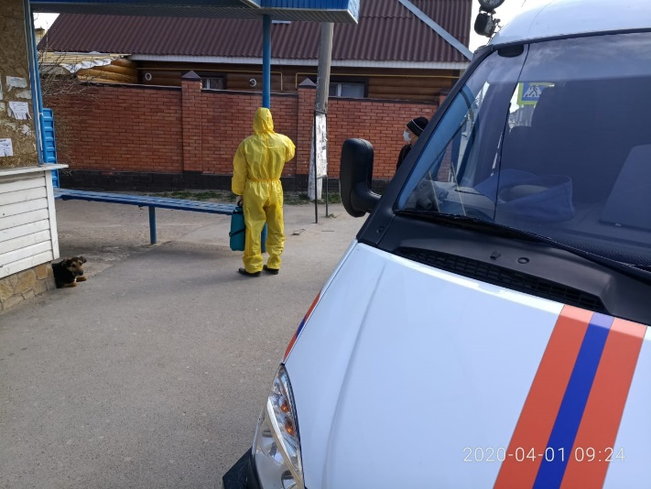
С 20 марта 2020 года силами специалистов Управления ГО и ЧС и управляющих компаний организована двухразовая ежедневная обработка остановочных павильонов и подъездов многоквартирных домов.
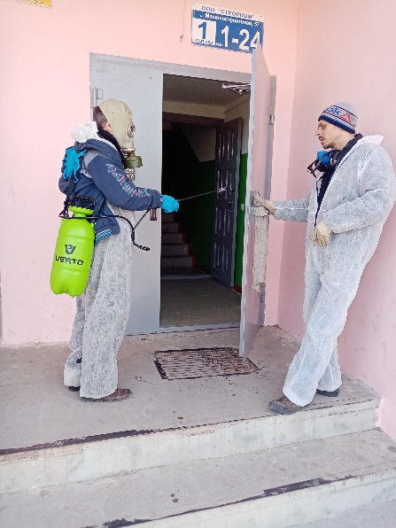
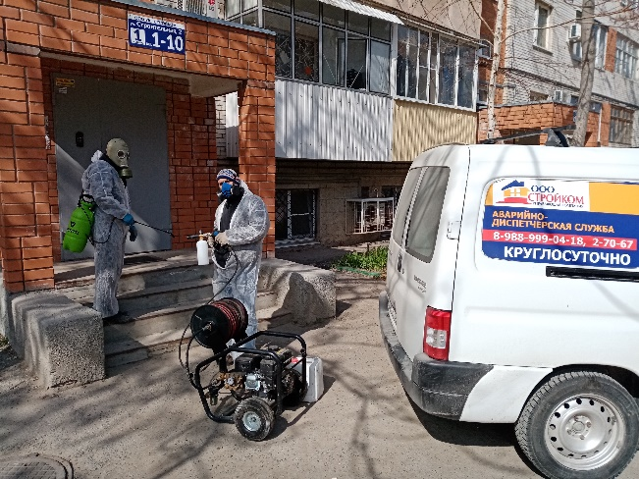
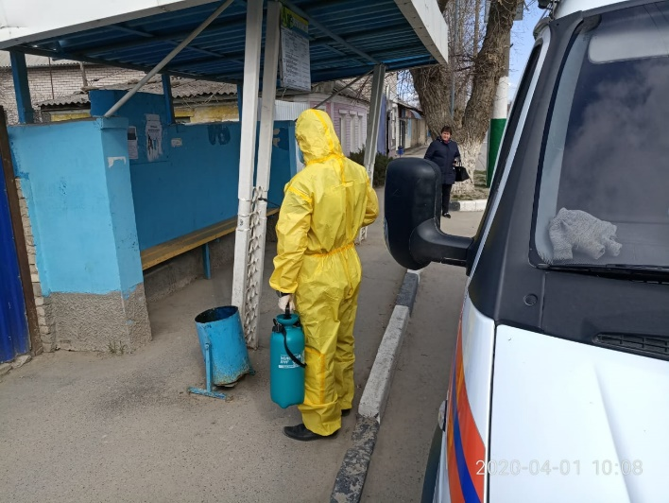
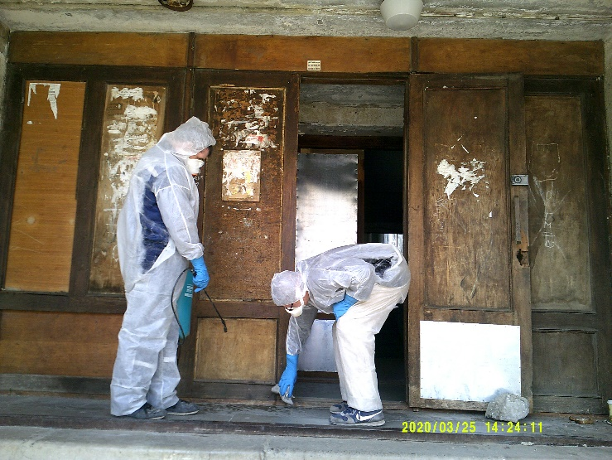
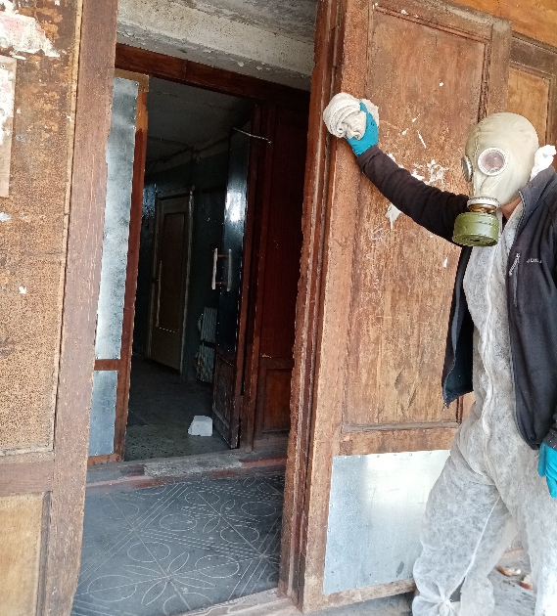
На 31.03.2020 на приобретение дезинфекционных средств и защитных средств для медицинских работников выделено 200 тысяч рублей из средств платных услуг МБУЗ БР «ЦРБ».
Из здания, расположенного рядом с инфекционным отделением переведены 45 клиентов социально-реабилитационного отделения № 4 Центра социального обслуживания на первый этаж участковой больницы р.п. Шолоховский. Из здания инфекционного отделения переведено детское инфекционное отделение на 20 коек в другое здание ЦРБ.
С 1 апреля, после утверждения областным оперативным штабом перечня организаций, предприятий, учреждений, продолжающих деятельность на период ограничительных мероприятий, руководителями будут выданы пропуска работникам для свободного перемещения на территории муниципального образования.

